Załącznik nr 1 do SWZ

EFSI

Projekt współfinansowany ze środków Europejskiego Funduszu Społecznego w ramach Pomocy Technicznej Regionalnego Programu Operacyjnego Województwa Podlaskiego na lata 2014-2020

 

Europejski Fundusz Rolny na rzecz Rozwoju Obszarów Wiejskich: Europa inwestująca   
w obszary wiejskie.

**Szczegółowy opis przedmiotu zamówienia**

**OPIS TECHNICZNY MEBLI**

**OGÓLNE UWAGI**

Wszystkie meble powinny być fabrycznie nowe. Meble należy dostarczać kompletne w całości lub zmontować w siedzibie Zamawiającego po wcześniejszym ustaleniu terminu, w sposób nieutrudniający pracę Urzędu.

Przy montażu końcowym meble należy wypoziomować oraz zabezpieczyć (tam gdzie jest to konieczne) przed przesunięciami (skręcić poszczególne elementy lub przytwierdzić do ściany).

Meble należy wykonać profesjonalnie, zgodnie ze sztuką stolarską,   
z zachowaniem wysokiej jakości, estetyki i trwałości wykonania. Wszystkie użyte materiały do wykonania mebli muszą być dopuszczone do obrotu na terytorium RP, posiadać wszelkie wymagane przez przepisy prawa świadectwa, certyfikaty, atesty, deklaracje zgodności oraz spełniać wszelkie wymagane przez przepisy prawa wymogi w zakresie norm bezpieczeństwa.

Istnieje możliwość dokonania oględzin mebli (wzory, kolorystyka, szczegóły wykończenia itp.) i ew. niezbędnych pomiarów. Meble i pomieszczenia można oglądać codziennie (od poniedziałku do piątku) w godzinach 8:00-14:00,   
po wcześniejszym telefonicznym uzgodnieniu wizyty.

Proponuje się przeprowadzenie oględzin pomieszczeń i mebli w celu potwierdzenia wymiarów mebli, jednocześnie dokonując niezbędnych uzgodnień.

***Wymiary podane w schemacie:***

***Elementy proste szerokość x głębokość x wysokość***

***Elementy narożne szerokość/głębokość x długość/głębokość x wysokość***

Wszystkie meble muszą spełnia wymogi w zakresie ergonomii, przepisów BHP obowiązujących na terenie Rzeczpospolitej Polskiej oraz zawartych   
w Rozporządzeniu Ministra Pracy i Polityki Socjalnej z dnia 1 grudnia 1998 r.   
w sprawie bezpieczeństwa i higieny pracy na stanowiskach wyposażonych   
w monitory ekranowe (Dz.U.1998. Nr 48 poz. 973) a także posiadać wszelkie niezbędne atesty dopuszczające do stosowania w obiektach użyteczności publicznej.

Zamawiający wymaga, aby Wykonawca przed przystąpieniem do wykonania przedmiotu zamówienia dostarczył do akceptacji próbki kolorów.

Zamawiający może wymagać od Wykonawcy przekazania im klucza serwisowego, pasującego do wszystkich wkładek do zamków zamontowanych   
w oferowanych szafach i kontenerach oraz klucza umożliwiającego wymianę wkładek we wszystkich zamkach zamontowanych w oferowanych szafach   
i kontenerach.

**CZĘŚĆ 1**

**UWAGA:**

*Przedmiotową część należy traktować jako „doposażenie mebli biurowych” z wyłączeniem FOTELA GABINETOWEGO III. Zamawiający zwraca uwagę, iż w przypadku mebli określonych jako „doposażenie mebli biurowych” wymagane jest zachowanie parametrów mebli znajdujących się w konkretnych lokalizacjach UMWP (zgodnie ze szczegółowym opisem przedmiotu zamówienia).*

**KRZESŁO OBROTOWE I**

Krzesło obrotowe, baza pięcioramienna czarna (z tworzywa). Siedzisko oraz oparcie w całości tapicerowane. Podnośnik gazowy zapewniający płynną regulację wysokości siedziska. Obudowa amortyzatora w kolorze czarnym. Mechanizm umożliwiający synchroniczne odchylanie oparcia i siedziska, z regulacją sprężystości odchylania w zależności od ciężaru siedzącego, z funkcją wysuwu siedziska. Siedzisko i oparcie- sklejka zalewana w formie pianką poliuretanową, o gęstości min. 75-80 kg/m3 (wykonana w technologii pianek wylewanych w formach), tapicerowana tkaniną.

Oparcie regulowane na wysokość w zakresie min. 100 mm. Podłokietnik regulowany z nakładką poliuretanową (PU) – regulacja góra-dół w zakresie 80-100 mm.

Kółka do powierzchni dywanowych.

Tapicerka – 100% poliester, gramatura min 300 gr/m2, odporność na ścieranie – min. 150000 cykli Martindale’a, odporność na peeling - 5 (PN-EN ISO 12945-2); kolor - do uzgodnienia z palety kolorów dostępnych u producenta, w tym odcienie szarości, zieleni.

**Wymiary:**

* Szerokość oparcia 460-480 mm,
* Szerokość siedziska 460-490 mm,
* Głębokość siedziska 400-450 mm,
* Wysokość siedziska regulowana co najmniej od poziomu 420 mm w zakresie min. +100 mm,
* Wysokość całkowita przy położeniu siedziska na poziomie 420 mm– wynosi   
  min. 1020 mm do max. 1200 mm,
* Podłokietniki o wysokości 190-260 mm,
* Średnica pięcioramiennej podstawy Ø680-720 mm.

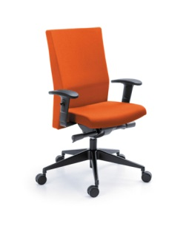

Zdjęcie poglądowe

**FOTEL OBROTOWY II**

Fotel obrotowy z zagłówkiem, baza pięcioramienna metalowa, malowana proszkowo na kolor metalik. Podnośnik gazowy zapewniający płynną regulację wysokości siedziska. Obudowa amortyzatora w kolorze czarnym. Mechanizm umożliwiający synchroniczne odchylanie oparcia i siedziska, z regulacją sprężystości odchylania w zależności od ciężaru siedzącego, z funkcją wysuwu siedziska. Siedzisko i oparcie - sklejka zalewana w formie pianką poliuretanową, o gęstości min. 75-80 kg/m3 (wykonana w technologii pianek wylewanych w formach), tapicerowana tkaniną.

Oparcie regulowane na wysokość w zakresie min. 100 mm. Podłokietnik regulowany z nakładką poliuretanową (PU) – regulacja góra-dół w zakresie 80-100 mm. Zagłówek z regulowanym kątem nachylenia. Kółka do powierzchni dywanowych. Wygodne szerokie siedzisko, oparcie w całości tapicerowane.

Tapicerka- 100% poliester, gramatura min 300 gr/m2, odporność na ścieranie - min 150000 cykli Martindale’a, odporność na peeling - 5 (PN-EN ISO 12945-2); kolor - do uzgodnienia z palety kolorów dostępnych u producenta, w tym odcienie szarości, zieleni.

**Wymiary:**

* Szerokość oparcia 460-480 mm,
* Szerokość siedziska 460-490 mm,
* Głębokość siedziska 400-450 mm,
* Wysokość siedziska regulowana co najmniej od poziomu 420 mm w zakresie min. +100 mm,
* Wysokość całkowita przy położeniu siedziska na poziomie 420 mm – wynosi min. 1210 mm do max. 1460 mm,
* Podłokietniki o wysokości 190-260 mm,
* Średnica pięcioramiennej podstawy Ø 680-720 mm.

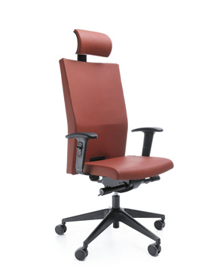

Zdjęcie poglądowe

**FOTEL GABINETOWY III**

* Fotel obrotowy ergonomiczny z zagłówkiem
* mechanizm Synchro z wysuwem siedziska (możliwość regulacji głębokości siedziska), ujemnym kątem pochylenia siedziska
* podłokietniki stały skóra naturalna
* oparcie i siedzisko tapicerowane skórą naturalną
* zagłówek tapicerowany skórą naturalną
* podparcie lędźwi
* podstawa aluminium polerowane na chrom
* kółka do powierzchni miękkich,
* Oparcie - wykonane na bazie profilowanej formatki sklejkowej,   
  z zastosowaniem wypełnienia z pianki tapicerowanej skórą.

Oparcie posiada poprzecznie przeszycie rozdzielające optycznie część dolną   
i górną, które umożliwia łączenie dwóch materiałów na oparciu:

Tapicerka z zaznaczonymi krawędziami bocznymi wzdłuż oparcia   
i podłokietników zszywane z osobnych elementów. Integralnym elementem są podłokietniki, które stanowią wraz z oparciem jeden element. Oparcie wyposażone w mechaniczną poduszkę lędźwiową BLS mocowaną pod tapicerką, która wybrzusza tą część oparcia.

* Siedzisko - wykonane na bazie formatki sklejkowej, posiadającej specjalny układ tapicerski. Tapicerowane skórą. Przód siedziska zaokrąglony   
  w dół. Tapicerka posiada wyraźnie widoczne boczne krawędzie zszywane   
  z osobnych elementów.
* Zagłówek - osobny tapicerowany w całości element wyposażony w system regulacji wysokości w zakresie 200 mm, przy zastosowaniu mechanizmu zapadkowego;
* Kolor- do uzgodnienia z palety kolorów dostępnych u producenta, w tym odcienie szarości, czarnego.
* Normy: PN- EN 1335-1:2004 , PN-EN 1335- 2:2002 , PN-EN 1335-3:2002

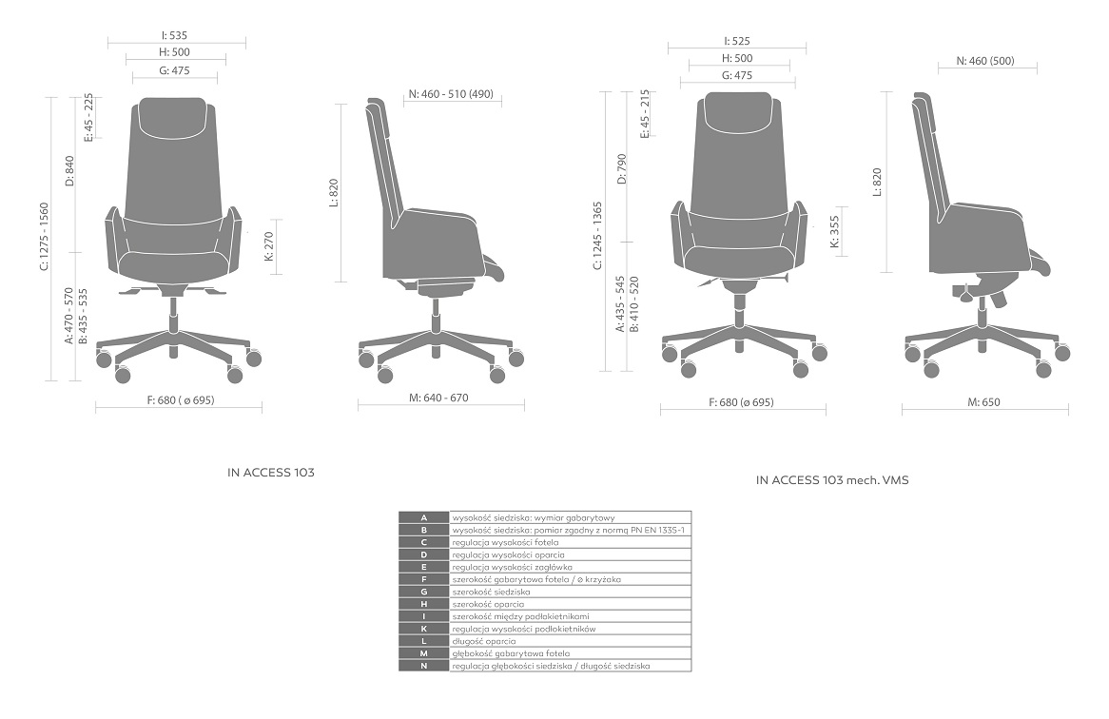

Zdjęcia poglądowe

**KRZESŁO KONFERENCYJNE IV**

* Krzesło konferencyjne na czterech nogach,
* Stelaż wykonany z rury stalowej o przekroju FI 20 x 1,5 mm. Nogi przednie oraz tylne krzesła spawane z pozostałymi elementami stelaża w kątach prostych, bez widocznych spawów. Nie dopuszcza się stelaża giętego. Nogi krzesła wyposażone w przegubowe stopki z tworzywa sztucznego,   
  ze ślizgiem,
* Całość stelaża malowana proszkowo w kolorze metalik,
* Krzesło posiada pod siedziskiem elementy dystansowe z miękkiego poliuretanu, w celu zabezpieczenia kubełków przed zarysowaniami podczas sztaplowania,
* Siedzisko i oparcie wykonane jako jednolita konstrukcja kubełkowa ze sklejki, przednia krawędź sklejki siedziska ergonomicznie zaokrąglona,
* Oparcie i siedzisko pokryte pianką ciętą- gęstość 35 kg/m3 i tkaniną tapicerską.
* Tapicerka- 100% poliester, gramatura min 300 gr/m2, odporność na ścieranie – min. 100000 cykli Martindale’a, odporność na peeling - 5 (PN-EN ISO 12945-2);
* Kolor- do uzgodnienia z palety kolorów dostępnych u producenta, w tym odcienie szarości, zieleni.
* Konstrukcja krzesła umożliwiająca jego sztaplowanie w ilości do 5 szt.

**Wymiary:**

* Szerokość oparcia 420-440 mm,
* Szerokość siedziska 420-510 mm,
* Głębokość siedziska 370-400 mm,
* Wysokość siedziska 440-480 mm,
* Wysokość całkowita 860- 920 mm.

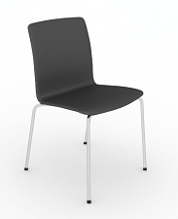

Zdjęcia poglądowe

**KRZESŁO KONFERENCYJNE V**

* Krzesło konferencyjne na czterech nogach,
* Stelaż wykonany na stalowej ramie chromowanej z obustronnie tapicerowanym siedziskiem i oparciem oraz zintegrowanymi podłokietnikami,
* Nakładki podłokietników wykonane z litego drewna bukowego,
* Krzesło posiada siedzisko i oparcie tapicerowane,
* Tapicerka- 100% poliester, gramatura min 300 gr/m2, odporność na ścieranie - min 150000 cykli Martindale’a, odporność na peeling- 5 (PN-EN 1021 – 1, EN 1021 – 2,
* Konstrukcję krzesła tworzy metalowa rama: nogi przednie wykonane   
  z profilu owalnego o minimalnych wymiarach 30x15x1,5 mm, nogi tylnie wykonane są z rury fi o minimalnych wymiarach 16 x 2,0 mm. Konstrukcja pokryta chromową powłoką galwaniczną,
* Miska siedziska wykonana jest z minimum 5 warstwowej sklejki profilowanej grubości minimalnej 7,5 mm, oklejona z przodu formatką gąbki o minimalnych parametrach gęstości 25kg/m3 –gr. 40 mm oraz 25kg/m3 – gr. 10 mm w tylnej części,
* Trudno zapadalność (siedzący nie zapada się); pozycja siedząca,
* Kolor- do uzgodnienia z palety kolorów dostępnych u producenta, w tym odcienie brązu, kremu, beżu, żółtego, pomarańczowego, szarego.
* Konstrukcja krzesła umożliwia jego sztaplowanie w ilości do 4 szt.

**Wymiary:**

* Całkowita wysokość: 880-900 mm,
* Całkowita szerokość: 600-620 mm,
* Wysokość siedziska: 450-470 mm,
* Szerokość siedziska: 460-480 mm,
* Głębokość siedziska: 460-480 mm.

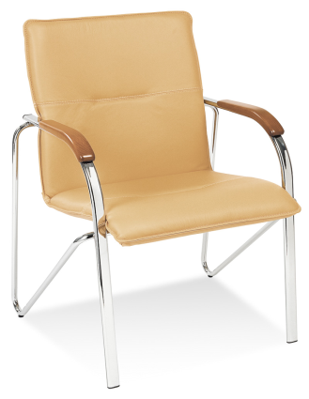

Zdjęcia poglądowe

|  |  |  |  |  |  |  |
| --- | --- | --- | --- | --- | --- | --- |
| **Lp.** | **Lokalizacja / Oznaczenie na projekcie** | **Technologia/ opis ujętych w specyfikacji mebli (zdjęcie)** | **Nazwa** | | **Opis** | **Ilość** |
| **CZĘŚĆ 1** | | | | | | |
| 1 | ul. Kardynała Stefana Wyszyńskiego 1 - 29 szt.  ul. Kilińskiego - 10 szt.  ul. Rocha – 2 szt. | Fotele  i krzesła | Krzesło obrotowe I | 393 | opis jw. | 41 |
| 2 | ul. Kilińskiego – 3 szt. | Fotele  i krzesła | Fotel obrotowy II |  | opis jw. | 3 |
| 3 | . Kardynała Stefana Wyszyńskiego 1 - 1 szt. | Fotele  i krzesła | Fotel gabinetowy III | Bejot Fotel Obrotowy In Access Ac103 # - zdjęcie 1 | opis jw. | 1 |
| 4 | ul. Kardynała Stefana Wyszyńskiego 1 – 4 szt. | Fotele  i krzesła | Krzesło konferencyjne IV |  | opis jw. | 4 |
| 5 | ul. Poleska 89 – 50 szt. | Fotele  i krzesła | Krzesło konferencyjne V |  | opis jw. | 50 |

**CZĘŚĆ 2**

**UWAGA:**

*Przedmiotową część należy traktować jako „doposażenie mebli biurowych”*

*Zamawiający zwraca uwagę, iż w przypadku mebli określonych jako „doposażenie mebli biurowych” wymagane jest zachowanie parametrów mebli znajdujących się w konkretnych lokalizacjach UMWP (zgodnie ze szczegółowym opisem przedmiotu zamówienia).*

**Ogólne uwagi do wszystkich grup towarowych**

Meble należy wykonać z płyty wiórowej trzywarstwowej melaminowanej   
(o strukturze antyrefleksyjnej) o gęstości 650 - 690 kg/m3 zgodnie z normą PN-EN14322, w klasie higieniczności E1. Wymagany jest pionowy układ słojów   
z zachowaniem rysunku dekoru płyty laminowanej, chyba że w opisie szczegółowym ujęto inne rozwiązanie. Kolor mebli - do uzgodnienia z palety kolorów dostępnych u producenta – min. 10 kolorów do wyboru. Kolor i odcień   
do uzgodnienia na etapie realizacji umowy doposażenie do istniejących mebli znajdujących się w Urzędzie Marszałkowskim Województwa Podlaskiego.

Wszystkie wąskie krawędzie zabezpieczyć obrzeżem PCV o grubości 1 mm i 2 mm, bez żadnych uszkodzeń, wyrwań i nierówności. Krawędzie obrzeża muszą być zaokrąglone promieniem R1 i R2 w taki sposób, by uzyskać idealny i gładki promień. Obrzeże PCV musi wiernie odzwierciedlać kolor i strukturę dekoru płyty laminowanej.

Zastosować okucia meblowe. Drzwi powinny być osadzone na samodomykających zawiasach z cichym domykiem, o kącie rozwarcia min. 110 stopni, testowane na 40.000 cykli otwarcie – zamknięcie. Prowadnik przykręcać na euro-wkręty. Drzwi szaf montować w ilości 3 sztuk zawiasów na skrzydło przy wysokości pow. 3OH. W kontenerach należy zastosować prowadnice i szuflady zgodnie z opisem dla danej grupy towarowej.

Wszystkie drzwi zamykane na zamek kluczem łamanym - dwa numerowane klucze o zmienności kombinacji 1:10000, z których jeden jest wykonany z „łamanym” uchwytem gwarantującym bezpieczeństwo użytkowania (uniemożliwia przypadkowe złamanie klucza umieszczonego w zamku). We wszystkich kontenerach i komodach z szufladami zastosować zamki patentowe centralne   
z kluczem łamanym.

W meblach zastosować uchwyty aluminiowe dwupunktowe- odpowiednie dla poszczególnych grup towarowych.

Półki w szafach muszą mieć możliwość regulacji wysokości. Półki mocowane systemem zapadkowym, uniemożliwiającym ich przypadkowe wysunięcie. Odległość między półkami zgodna z międzynarodowym standardem OH (327 mm).

Wszystkie elementy wymagające poziomowania muszą być wyposażone   
w regulatory poziomowania.

Wszystkie elementy metalowe (stelaże, profile) powinny być malowane 100% poliestrową farbą proszkową (drobna struktura- półmat) z atestem higienicznym,   
w kolorze wskazanym w opisie.

Wszystkie meble powinny być fabrycznie nowe. Meble dostarczać kompletne w całości lub zmontować w siedzibie Zamawiającego, po wcześniejszym ustaleniu terminu w sposób nieutrudniający pracę Urzędu.

Przy montażu końcowym meble należy wypoziomować oraz zabezpieczyć (tam gdzie jest to konieczne) przed przesunięciami (skręcić poszczególne elementy lub przytwierdzić do ściany).

Meble należy wykonać profesjonalnie, zgodnie ze sztuką stolarską,   
z zachowaniem wysokiej jakości, estetyki i trwałości wykonania. Wszystkie użyte materiały do wykonania mebli muszą być dopuszczone do obrotu na terytorium UE, posiadać wszelkie wymagane przez przepisy prawa świadectwa, certyfikaty, atesty, deklaracje zgodności, oraz spełniać wszelkie wymagane przez przepisy prawa wymogi w zakresie norm bezpieczeństwa.

***Przed przystąpieniem do realizacji, Wykonawca powinien dokonać wizji pomieszczeń w celu potwierdzenia wymiarów mebli.***

***Do podanych w opisach wymiarów gabarytowych mebli stosuje się tolerancję odpowiednio:***

* ***Biurka i stoły +/- 50 mm- dotyczy wszystkich wymiarów,***
* ***Kontenery +/- 50 mm- j.w.,***
* ***Szafy +/- 20 mm – wysokość, +/-10 mm - pozostałe wymiary.***

***Uwaga! Przy zachowaniu wysokości poziomu OH oraz głębokości półek pozwalającej na swobodne wstawienie segregatorów.***

**Wymiary podane w schemacie:**

Elementy proste: szerokość x głębokość x wysokość

Elementy narożne: szerokość/głębokość x długość/głębokość x wysokość

**MEBLE BIUROWE STANDARD PODSTAWOWY**

***BIURKA I STOŁY***

Blaty- wykonać z płyty grubości 25 mm, wąskie krawędzie oklejać obrzeżem ABS o grubości 2 mm.

***Stelaż płycinowy***

Podstawa biurek z płyty laminowanej grubości 18 mm, krawędzie oklejone obrzeżem PCV 2 mm, wyposażona w regulatory wysokości w zakresie 15 mm. Blenda konstrukcyjna o wysokości 400 mm lub pełnej wysokości, połączona   
z nogami za pomocą złącz mimośrodowych i kołków drewnianych (osłony/blendy do uzgodnienia z Zamawiającym).

***Stelaż metalowy 5/5 z konstrukcją pod blatową***

Stelaż metalowy malowany proszkowo wykonany z rury kwadratowej 50x50 mm połączony ze sobą kształtownikiem stalowym 50x20 mm i belką skręcaną śrubami metrycznymi, regulacja wysokości w zakresie 15 mm.

**KONTENERY**

Korpus, drzwi i półki wykonać z płyty melaminowanej o grubości 18 mm, wieniec górny z płyty o grubości 25 mm. Korpus kontenera fabrycznie trwale połączony na kołki drewniane- za pomocą prasy hydraulicznej. Tylna ścianka kontenera o min gr. 12 mm wklejana na całej długości w rowek frezowany w bokach i wieńcach. Wszystkie krawędzie zabezpieczyć okleiną ABS o grubości 2 mm. Zastosować szuflady z płyty wyposażone w prowadnice rolkowe. Szuflady zamykać zamkiem centralnym z kluczem łamanym. W kontenerach mobilnych zastosować kółka obrotowe, w tym dwa z hamulcem. W kontenerach stacjonarnych zastosować stopki regulowane w zakresie 15 mm. Zastosować uchwyty metalowe 2- punktowe   
o rozstawie 96 mm.

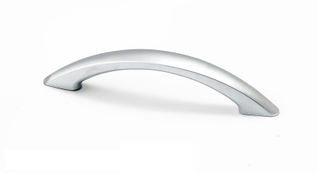

Zdjęcie poglądowe

**BIURKO NAROŻNE**

**Blaty-** wykonać z płyty grubości 25 mm, wąskie krawędzie oklejać obrzeżem ABS   
o grubości 2 mm.

**Stelaż płycinowy**

Podstawa biurek z płyty laminowanej grubości 18 mm, krawędzie oklejone obrzeżem PCV 2 mm, wyposażona w regulatory wysokości w zakresie 15 mm.

Blenda konstrukcyjna o wysokości 400 mm połączona z nogami za pomocą złącz mimośrodowych i kołków drewnianych.

**SZAFY**

Korpus, drzwi i półki szafy wykonać z płyty melaminowanej o grubości 18 mm lub wg opisu szczegółowego, wieniec górny z płyty o grubości 25 mm, dolny   
z płyty 18 mm. Tylna ścianka szafy wykonana z płyty HDF o grubości 3 mm, mocowana w nafrezowanych bokach i wieńcach szafy za pomocą złączy stabilizujących. Do połączeń korpusów mebli zastosować złącza mimośrodowe metalowe z niklowaną częścią zaciskową fi 15 oraz metalowo- tworzywową częścią rozprężną oraz kołki drewniane konstrukcyjne. Otwory widoczne po montażu mebli, łby śrub i wkrętów powinny być maskowane zaślepkami w kolorze płyty meblowej.

Wszystkie krawędzie zabezpieczyć okleiną ABS o grubości 2 mm. Drzwi powinny być osadzone na samodomykających zawiasach z zintegrowanym mechanizmem cichego domyku o kącie rozwarcia min. 110 stopni, testowane na 40.000 cykli otwarcie – zamknięcie. Prowadnik przykręcać na euro-wkręty. Drzwi szaf montować na zawiasach typu puszkowego w ilości 2- przy wys. 1,2,3 OH i 3 sztuk dla wys. pow. 3 OH na skrzydło.

Zastosować uchwyty metalowe dwupunktowe.

W wieńcu dolnym zastosować stopki z regulacją wysokości od wewnątrz w zakresie 15 mm. Wszystkie drzwi zamykane na zamek z kluczem łamanym- dwa numerowane klucze o zmienności kombinacji 1:10000, z których jeden jest wykonany z „łamanym” uchwytem gwarantującym bezpieczeństwo użytkowania (uniemożliwia przypadkowe złamanie klucza umieszczonego w zamku). Drzwi wyposażone w mechanizm blokujący drugie skrzydło szafy. Nadstawki – koniecznie mocować do ściany.

**WIESZAK METALOWY**

Wieszak wykonany z metalowych chromowanych lub malowanych proszkowo rur. Wysokość wieszaka 1800 mm (+/-30 mm). Posiada co najmniej 4 uchwyty na ubrania.

Kolor czarny.

****

Zdjęcie poglądowe

**STÓŁ / STOLIK**

***STÓŁ KONFERENCYJNY*** ***o wymiarach*** 140x80x75h

* + Blat wykonany z płyty melaminowanej o grubości blatu 25 mm,
* ***o wymiarach*** 140x80x75h,
  + Stelaż metalowy lakierowany proszkowo,
* Kolorystyka: dopasowana do pozostałych mebli znajdujących się u Zamawiającego.

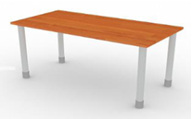

Zdjęcie poglądowe

**STOLIK Z BLATEM OKRĄGŁYM** o wymiarach:

* Blat okrągły na nodze okrągłej, stelaż stalowy malowany proszkowo na kolor aluminium
* Wysokość 750 mm,
* Grubość blatu: 25 mm.

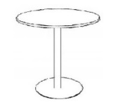

Rysunek poglądowy

**REGAŁ MAGAZYNOWY METALOWY NA AKTA - I**

* regał zaprojektowany do przechowywania dokumentów, akt,
* nośność półek – 200 kg;
* liczba półek – 6 szt.,
* kolor: ocynkowany;
* wykonany z metalu,
* parametry techniczne:

Wysokość regału: 2500 mm

Długość regału: 1000 mm, Szerokość regału: 300 mm

(+/-20 mm)

* rodzaj montażu: wciskane
* rodzaj polek: płyta MDF lub półki metalowe
* grubość nogi: 0,8 mm

**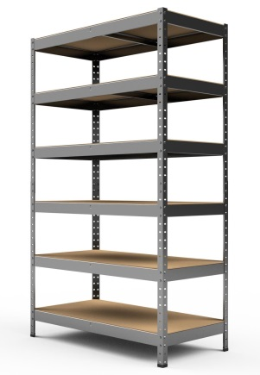**

Zdjęcie poglądowe

**REGAŁ MAGAZYNOWY METALOWY NA AKTA - II**

* regał zaprojektowany do przechowywania dokumentów, akt,
* nośność półek – 200 kg;
* liczba półek – 5 szt.,
* kolor: ocynkowany;
* wykonany z metalu,
* parametry techniczne:

Wysokość regału: 2000 mm

Długość regału: 1000 mm, Szerokość regału: 300 mm

(+/-20 mm)

* rodzaj montażu: wciskane
* rodzaj polek: płyta MDF lub półki metalowe
* grubość nogi: 0,8 mm

****

Zdjęcie poglądowe

|  |  |  |  |  |  |  |  |  |
| --- | --- | --- | --- | --- | --- | --- | --- | --- |
| **Lp.** | | **Lokalizacja / Oznaczenie na projekcie** | **Technologia/ opis ujętych w specyfikacji mebli (zdjęcie)** | | **Nazwa** | | **Opis**  **Kolorystyka :**  8 kolorów do wyboru | **Ilość** |
| **CZĘŚĆ 2** | | | | | | | | |
| 1 | ul. Kardynała Stefana Wyszyńskiego 1 -  12 szt.  ul. Kilińskiego – 1 szt. ul. Gen. G.S. Pattona 8 - 2 szt. | | Meble  biurowe | Kontener jezdny 430x450x560 mm | |  | Kontener podblatowy jezdny  3 szufladowy z zamkiem centralnym 430x450x560 mm | 15 |
| 2 | ul. Kardynała Stefana Wyszyńskiego 1 –  14 szt.  ul. Rocha - 2 szt.  ul. Kilińskiego – 1 szt. | | Meble  biurowe | Szafa aktowa zamykana - standard podstawowy Szafa aktowa 800x390x1830 mm | |  | Szafa aktowa dwudrzwiowa, pięć przestrzeni segregatorowych, 800x390x1830 mm h zamek patentowy, ryglujący w 3 punkcie | 17 |
| 3. | ul. Kardynała Stefana Wyszyńskiego 1 –  14 szt.  ul Gen. G.S. Pattona 8 - 9 szt. | | Meble  biurowe | Nadstawka do regału aktowego - standard podstawowy Nadstawka zamykana 80x39x72h | |  | Nadstawka na szafę aktową z drzwiami uchylnymi i z zamkiem, dwie przestrzenie segregatorowe 80x39x72H. | 23 |
| 4 | ul. Poleska 89 - 36 szt. | | Meble  biurowe | Komplet drzwi do szafy aktowej z usługą montażu  (doposażenie szaf)  800x390x1830 mm | |  | Komplet drzwi do szafy aktowej dwudrzwiowej o wymiarach 80x39x183h + zawiasy + zamek patentowy, ryglujący w 1 punkcie | 36 |
| 5. | ul. Poleska 89 - 23 szt. | | Meble  biurowe | Komplet drzwi do szafy półotwartej z usługą montażu  (doposażenie szaf)  800x390x1830 mm | |  | Komplet drzwi do szafy aktowej półotwartej dwudrzwiowej o wymiarach 80x39x183h + zawiasy + zamek patentowy, ryglujący w 1 punkcie - do zabudowy trzy górne półki, wys. 3OH | 23 |
| 6. | ul. Poleska 89 - 7 szt. | | Meble  biurowe | Komplet drzwi do szafy aktowej z usługą montażu  (doposażenie szaf) wymiarach 40x39x183h | |  | omplet drzwi do szafy aktowej wymiarach 40x39x183h + zawiasy + zamek patentowy, ryglujący w 1 punkcie, montaż drzwi po stronie prawej | 7 |
| 7 | ul. Poleska 89 - 13 szt. | | Meble  biurowe | Komplet drzwi do szafy aktowej z usługą montażu  (doposażenie szaf) wymiarach 40x39x183h | |  | Komplet drzwi do szafy aktowej wymiarach 40x39x183h + zawiasy + zamek patentowy, ryglujący w 1 punkcie, montaż drzwi po stronie lewej | 13 |
| 8 | ul. Poleska 89 -7 szt.  ul. Kardynała Stefana Wyszyńskiego 8 szt. | | Meble  biurowe | Wieszak metalowy | |  | Wieszak metalowy Konstrukcja: metalowa Sztanga metalowa chromowana. Kolor czarny, Wysokość wieszaka 1800 mm (+/-30 mm) | 15 |
| 9 | ul. Kardynała Stefana Wyszyńskiego 1 -  11 szt. .  ul. Gen. G.S. Pattona 8 –  1 szt.  ul. Kilińskiego – 2 szt. | | Meble  biurowe | Biurko pracownicze  1400x700x750h | | C:\Users\emilia.marczuk\Desktop\biurko%20140x70x75h.jpg | Biurko proste 1400x700x750h z płyty meblowej; Biurko na stelażu płycinowym, Blat płyta 25mm, pozostałe elementy gr 18mm; burko bez półki na klawiaturę i podstawki na komputer; kolorystka dopasowana do pozostałych mebli znajdujących się w UMWP (8 kolorów do wyboru) | 14 |
| 10 | ul. Kardynała Stefana Wyszyńskiego 1 –  1 szt. | | Meble  biurowe | Szafka do biurka  450/400/750 h | |  | Szafka do biurka z 4 szufladami 450/400/750 h | 1 |
| 11 | ul. Kardynała Stefana Wyszyńskiego 1 –  1 szt. | | Meble  biurowe | Biurko narożne  1600/700x1200/450x750h | |  | Biurko narożne o wymiarach 1600/700x1200/450x750h Biurko kształtowe na stelażu płycinowym,  biurko lewostronne z bokami zakrytymi | 1 |
| 12 | ul. Kardynała Stefana Wyszyńskiego 1 –  1 szt. | | Meble  biurowe | Stół konferencyjny  140x80x75h | |  | Stół konferencyjny 140x80x75h, blat płyta melaminowana gr 25mm, stelaż metalowy lakierowany proszkowo | 1 |
| 13 | ul. Poleska 89 - 1 szt.  ul. Kilińskiego – 1 szt. | | Meble  biurowe | Stół okrągły Ø70 cm  75 cm h | |  | Stolik okrągły  na nodze okrągłej, stelaż stalowy malowany proszkowo na kolor aluminium | 2 |
| 14 | ul.– Poleska 89 - 1 szt. | | Meble  biurowe | Komoda | |  | Komoda dwudrzwiowa 120x45x80h cm z drzwiami przesuwnymi, z półkami, zamykana na klucz | 1 |
| 15 | ul. Kilińskiego – 3 szt. | | Meble  biurowe  i magazynowe | Regał magazynowy - I | | C:\Users\Marcin\Desktop\pol_pl_Regal-magazynowy-Solid-II-220x100x45-6P-1200-kg-25713_1.jpg | Regał magazynowy metalowy  na akta:  nośność półek – 200 kg; liczba półek – 6 szt.; wykonany z metalu,  parametry techniczne: Wysokość regału: 2500 mm; Długość regału: 1000 mm, ( +/-20 mm) | 3 |
| 16 | ul. Kilińskiego – 6 szt. | | Meble  biurowe  i magazynowe | Regał magazynowy - II | | C:\Users\Marcin\Desktop\pol_pl_Regal-magazynowy-Solid-II-220x100x45-6P-1200-kg-25713_1.jpg | Regał magazynowy metalowy  na akta:  nośność półek – 200 kg; liczba półek – 5 szt.; wykonany z metalu,  parametry techniczne: Wysokość regału: 2000 mm; Długość regału: 1000 mm, ( +/-20 mm) | 6 |

**CZĘŚĆ 3**

**ZESTAW MEBLI GABINETOWYCH**

***BIURKA I STOŁY:***

* + Blat wykonany z płyty melaminowanej o grubości 18 mm, PCV   
    2 mm,
  + Pod blatem rama z profilu aluminiowego mocowana do nóg biurka,
  + Nogi biurka z płyty melaminowanej o grubości 25 mm, PCV 2 mm,
  + Regulatory z aluminium anodowanego z regulacją wysokości,
  + Blenda z elementami aluminiowymi.



Rysunek poglądowy

W stołach konferencyjnych rama z profilu aluminiowego oparta na nogach z aluminium o profilu kwadratowym 50 x 50 mm; na życzenie klienta przelotka aluminiowa.

***KONTENER* :**

Całość wykonana z płyty melaminowanej o grubości 18 mm, 25 mm, PCV 2 mm. Prowadnice z cichym domykiem, 3 szuflady + piórnik , zamek centralny szafka zamykana . Całość jako jedna bryła. Stopki regulacyjne.

***SZAFY, KOMODA, POMOCNIK DO BIURKA***

Korpus, drzwi i półki szafy wykonać z płyty melaminowanej o grubości 18 mm lub wg opisu szczegółowego, wieniec górny z płyty o grubości 25 mm, dolny z płyty 18 mm. Tylna ścianka szafy wykonana z płyty HDF o grubości 3,2 mm, mocowana w nafrezowanych bokach i wieńcach szafy za pomocą złączy stabilizujących. Do połączeń korpusów mebli zastosować złącza mimośrodowe metalowe z niklowaną częścią zaciskową fi 15 oraz metalowo- tworzywową częścią rozprężną oraz kołki drewniane konstrukcyjne. Otwory widoczne po montażu mebli, łby śrub i wkrętów powinny być maskowane zaślepkami w kolorze płyty meblowej.

Wszystkie krawędzie zabezpieczyć okleiną ABS o grubości 2 mm. Drzwi powinny być osadzone na samodomykających zawiasach z zintegrowanym mechanizmem cichego domyku o kącie rozwarcia min. 110 stopni, testowane na 40.000 cykli otwarcie – zamknięcie. Prowadnik przykręcać na euro-wkręty. Drzwi szaf montować na zawiasach typu puszkowego w ilości 2- przy wys. 1,2,3 OH i 3 sztuk dla wys. pow. 3 OH na skrzydło.

Półki z regulacją wysokości na podpórkach uniemożliwiających wysunięcie.

Zastosować uchwyty metalowe dwupunktowe.

W wieńcu dolnym zastosować stopki z regulacją wysokości od wewnątrz w zakresie 15 mm. Wszystkie drzwi zamykane na zamek z kluczem łamanym- dwa numerowane klucze o zmienności kombinacji 1:10000, z których jeden jest wykonany z „łamanym” uchwytem gwarantującym bezpieczeństwo użytkowania (uniemożliwia przypadkowe złamanie klucza umieszczonego w zamku). Drzwi wyposażone w mechanizm blokujący drugie skrzydło szafy.

|  |  |  |  |  |  |  |  |  |  |
| --- | --- | --- | --- | --- | --- | --- | --- | --- | --- |
| **Lp.** | | **Lokalizacja / Oznaczenie na projekcie** | **Technologia/ opis ujętych w specyfikacji mebli (zdjęcie)** | | | **Nazwa** | | **Opis** | **Ilość** |
| **CZĘŚĆ 3** | | | | | | | | | |
| 1 | ul. Poleska 89 –  pok. 18 bud. B | | | Meble  Gabinetowe | Biurko proste | |  | Biurko proste 160x80x75h cm, nogi płycina + konstrukcja aluminiowa, blenda z płyty z aluminiowymi łącznikami | 1 |
| 2 | ul. Poleska 89 –  pok. 18 bud. B | | | Meble  Gabinetowe | Pomocnik do biurka | |  | Pomocnik do biurka 103x45x65h cm w konfiguracji: otwarta przestrzeń na całej szerokości, 2 szafki z drzwiami zamykanymi na zamek, przestrzeń na stację dysków/torbę na laptopa, blat w technologii szaf | 1 |
| 3 | ul. Poleska 89 –  pok. 18 bud. B | | | Meble  Gabinetowe | Kontener pod biurkowy | |  | Kontener jezdny podbiurkowy 43x60x65h cm, zamykany na zamek, 3-szufladowy + piórnik | 1 |
| 4 | ul. Poleska 89 –  pok. 18 bud. B | | | Meble  Gabinetowe | Szafa zamknięta | |  | Szafa aktowa dwudrzwiowa, pięć przestrzeni segregatorowych, 80x39x183h cm, zamek patentowy, ryglujący w 1 punkcie | 1 |
| 5 | ul. Poleska 89 –  pok. 18 bud. B | | | Meble  Gabinetowe | Komoda | |  | Komoda 150x45x160h cm, 3drzwiowa z płyty, po lewej stronie część ubraniowa, prawa część aktowa 4OH, zamykana na klucz | 1 |